Proyecto Módulo 4: SmartTask
- Capturas del funcionamiento del programa:

Inicio de la aplicación:
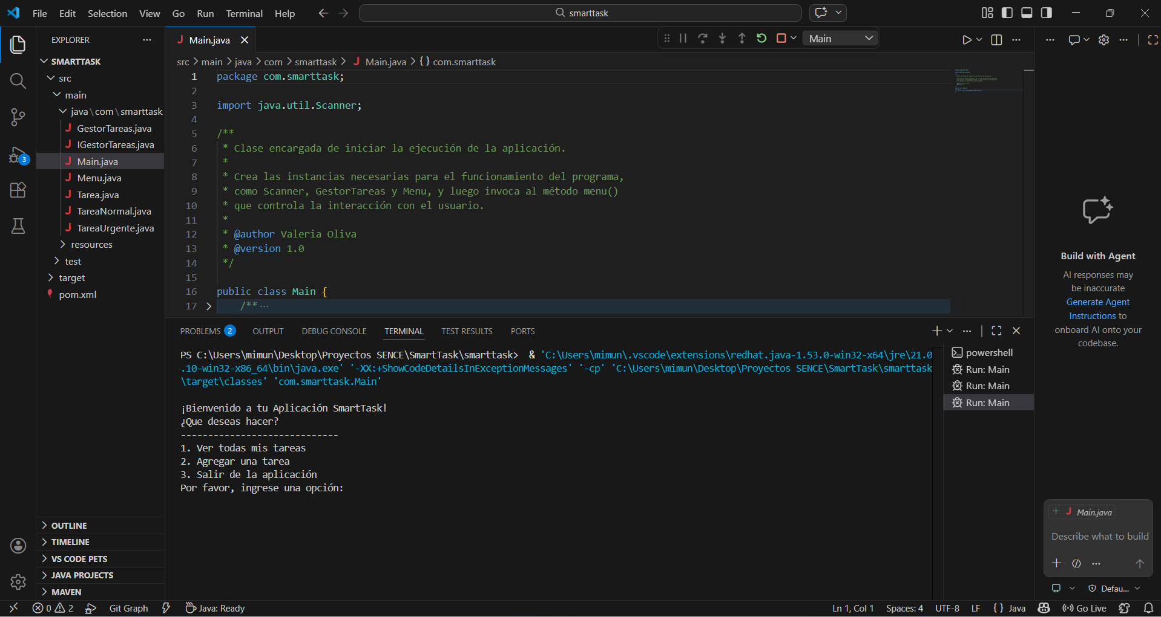

Inicio aplicación pero escoge opción no válida:
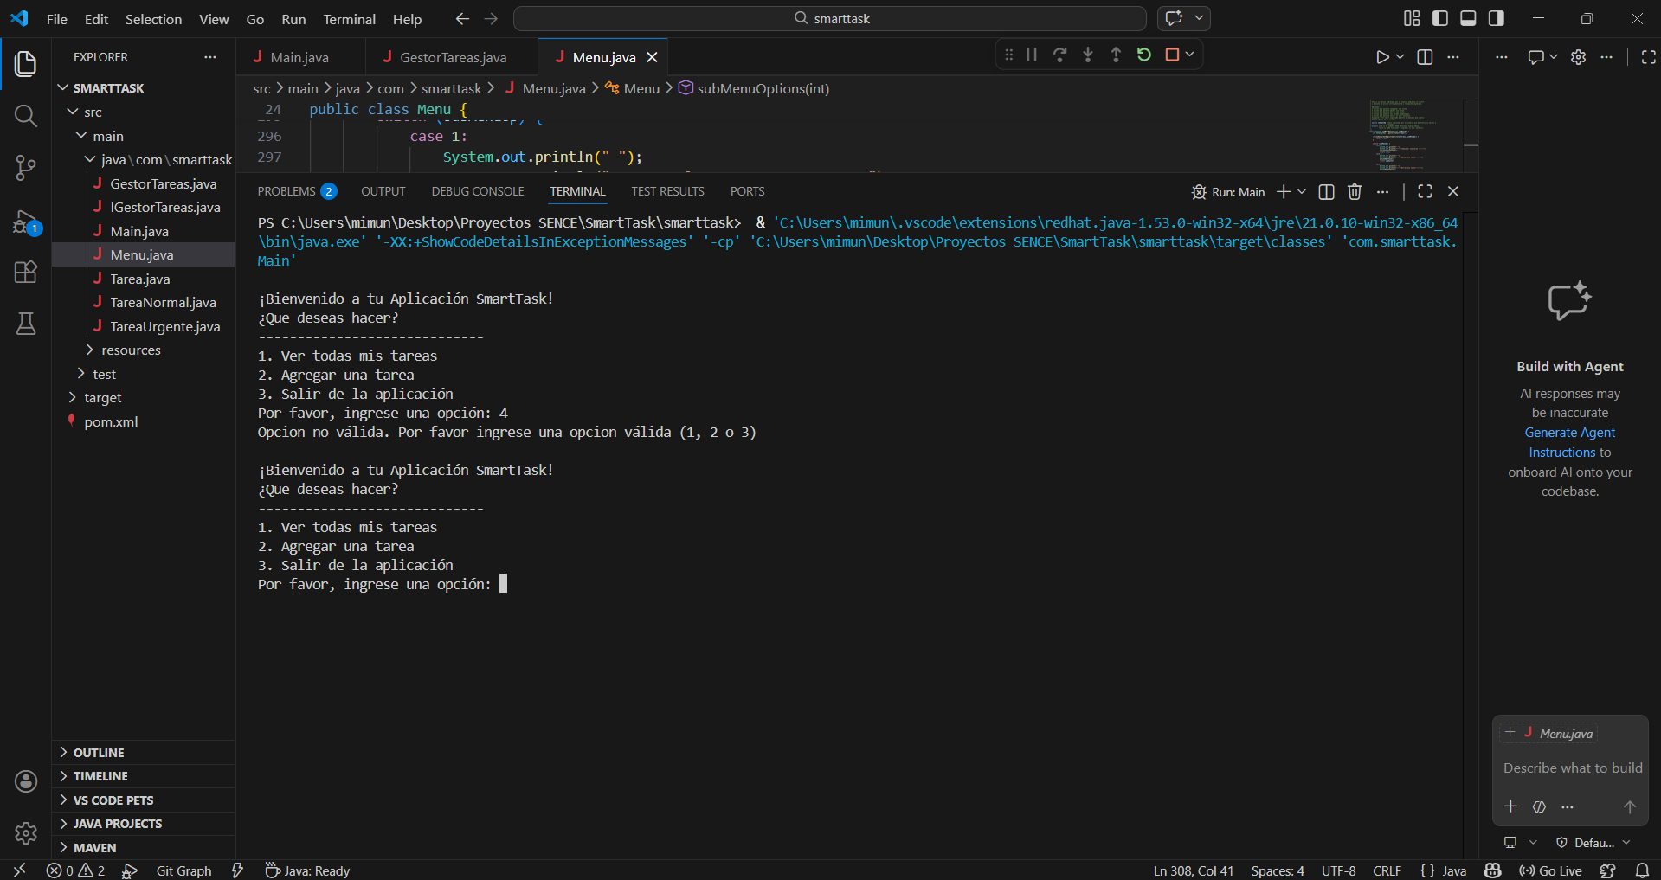

Agregar tareas:
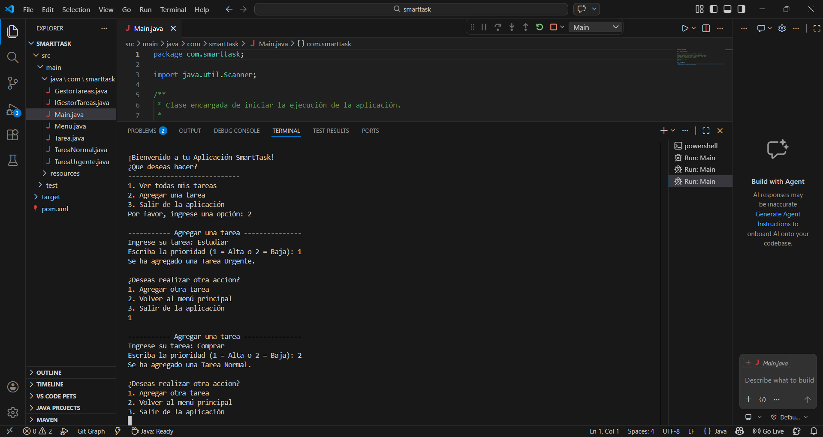

Agregar tareas pero no se escoge opción válida:
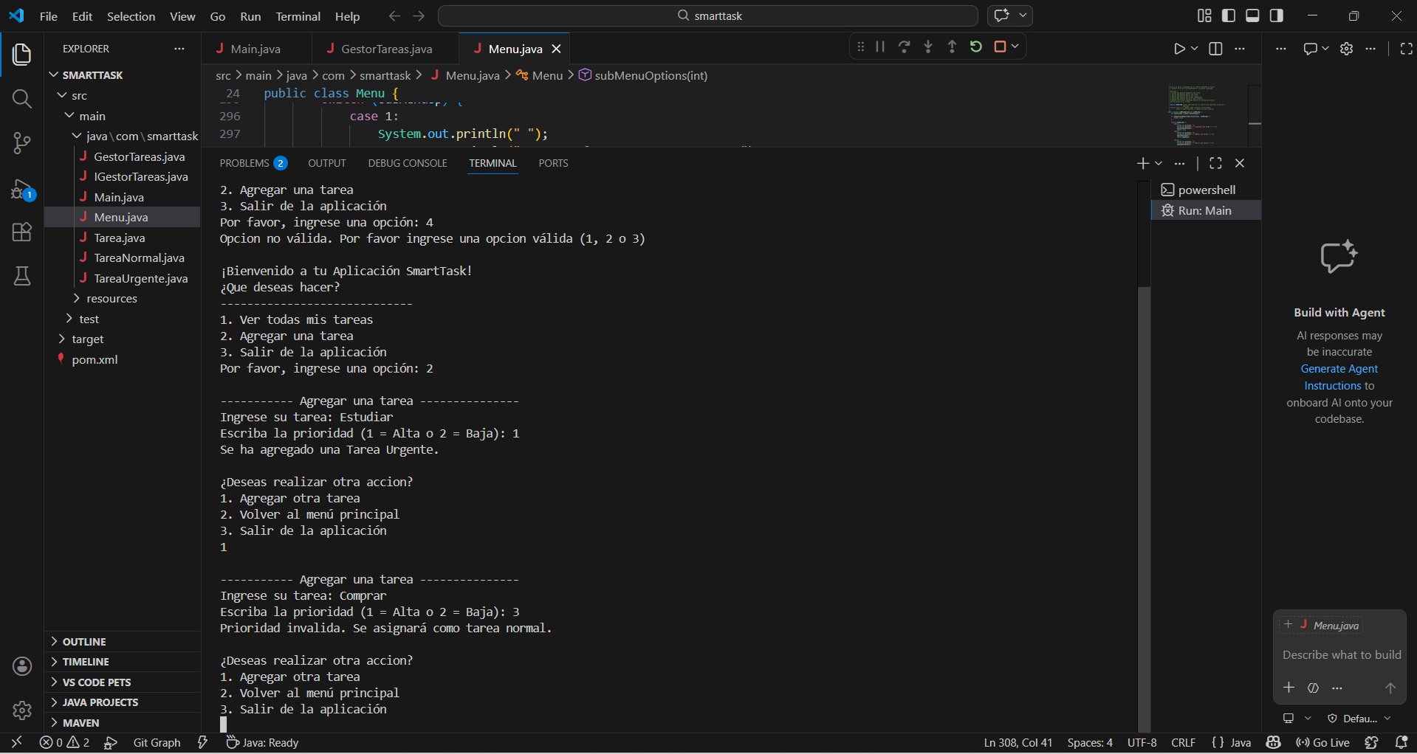

Ver lista de tareas:
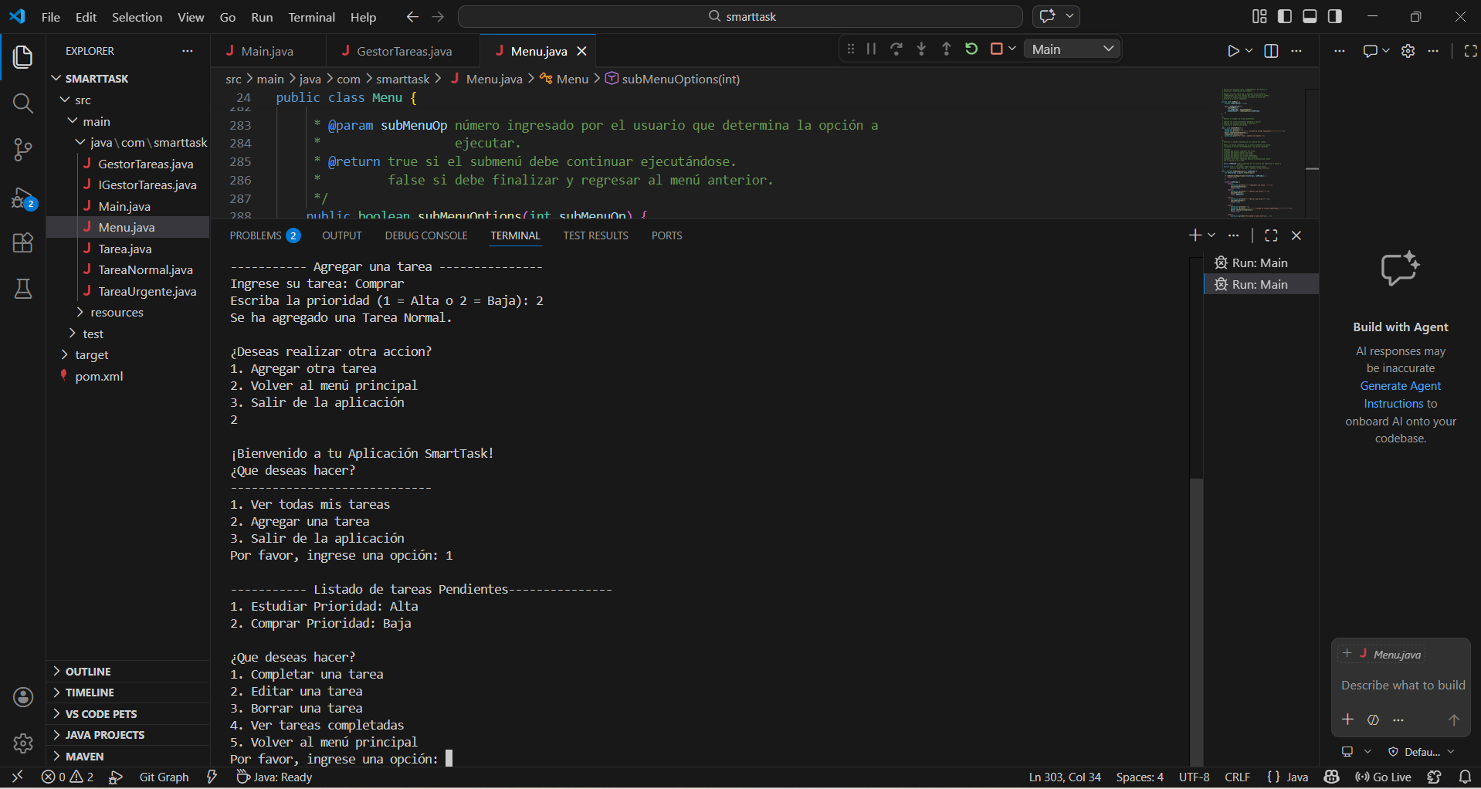

Completar una tarea:
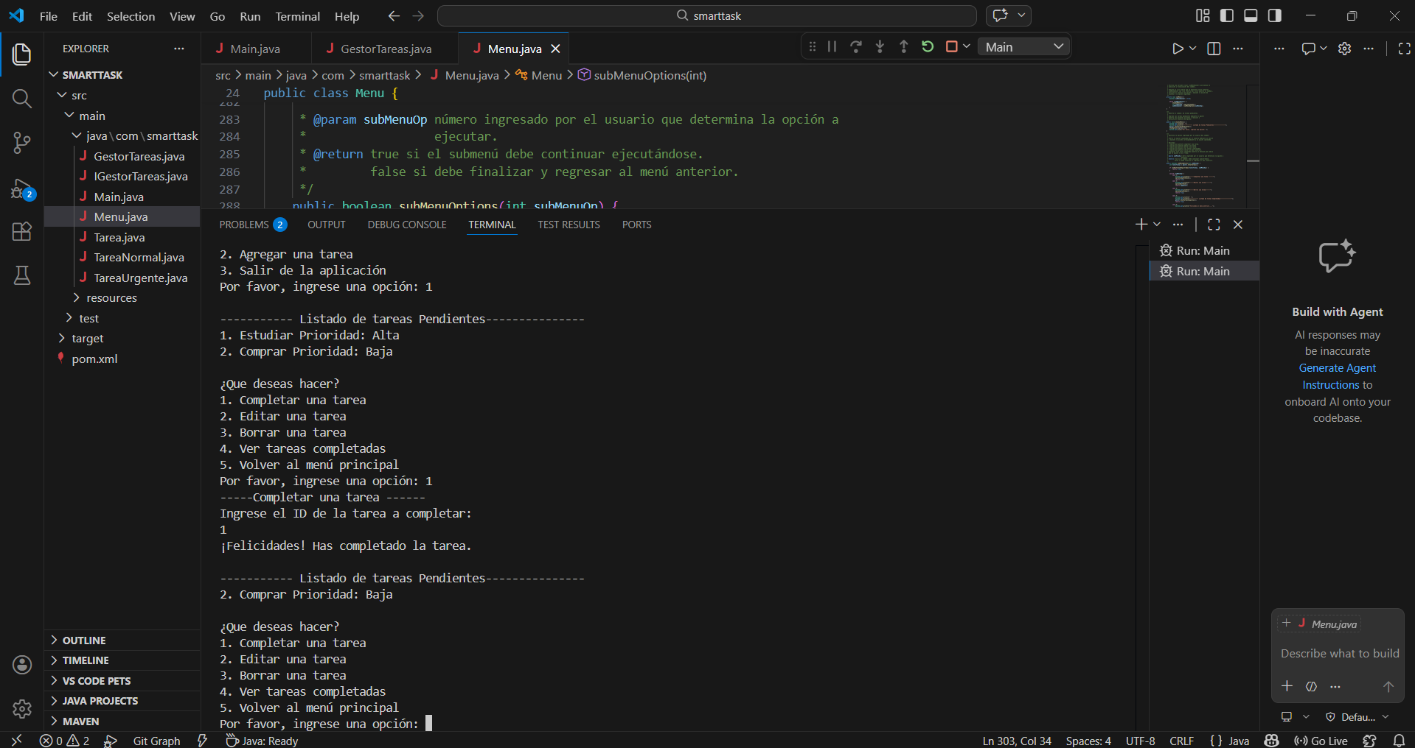

Completar una tarea pero ID es erróneo:
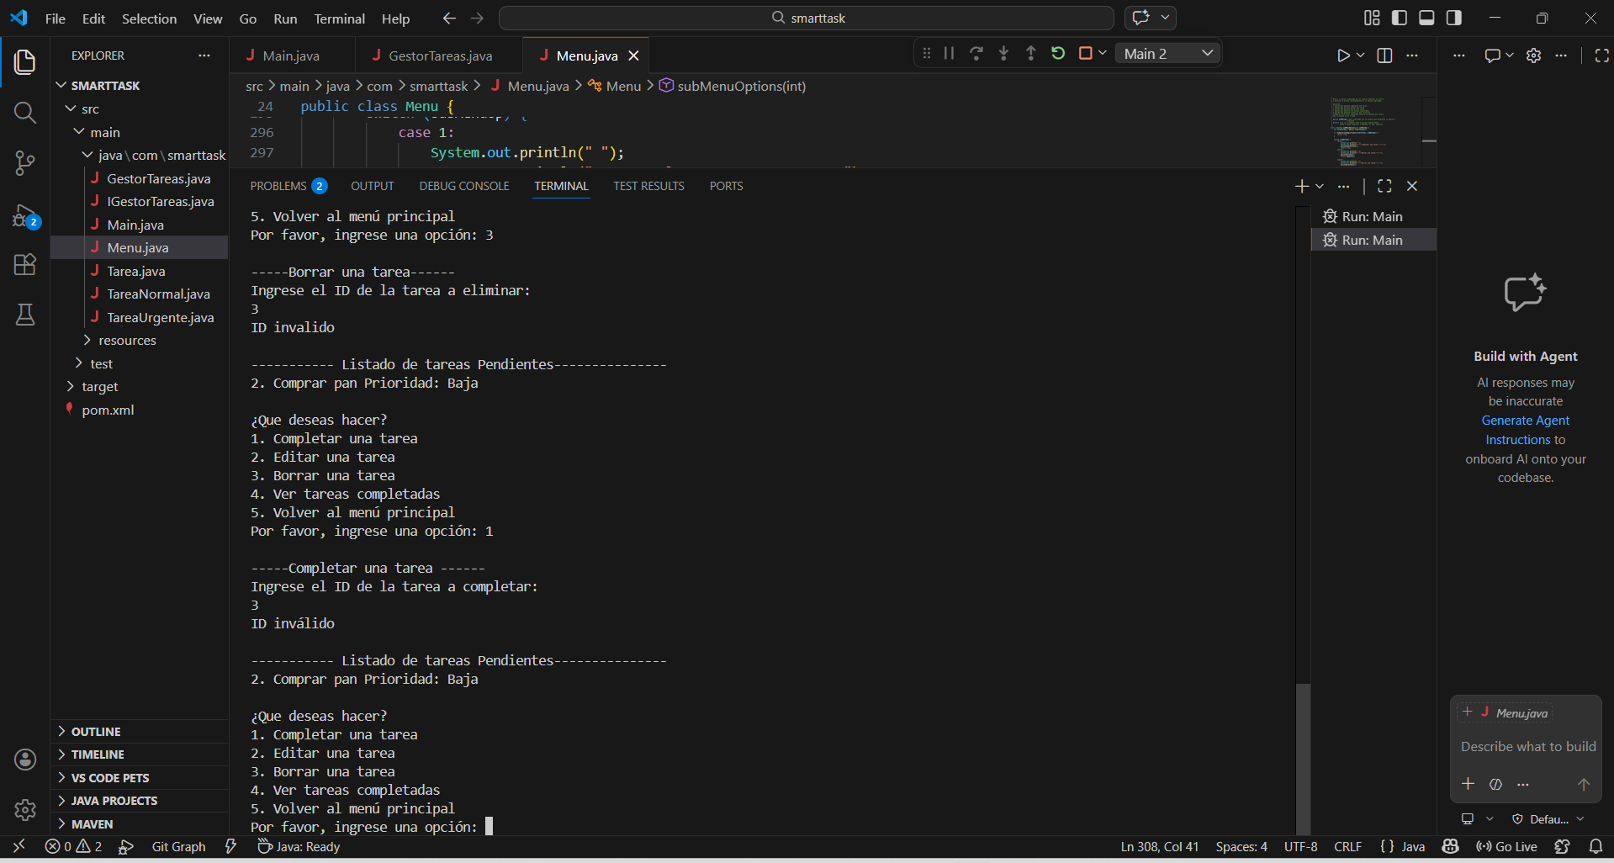

Completar tarea pero ya se encuentra completada:
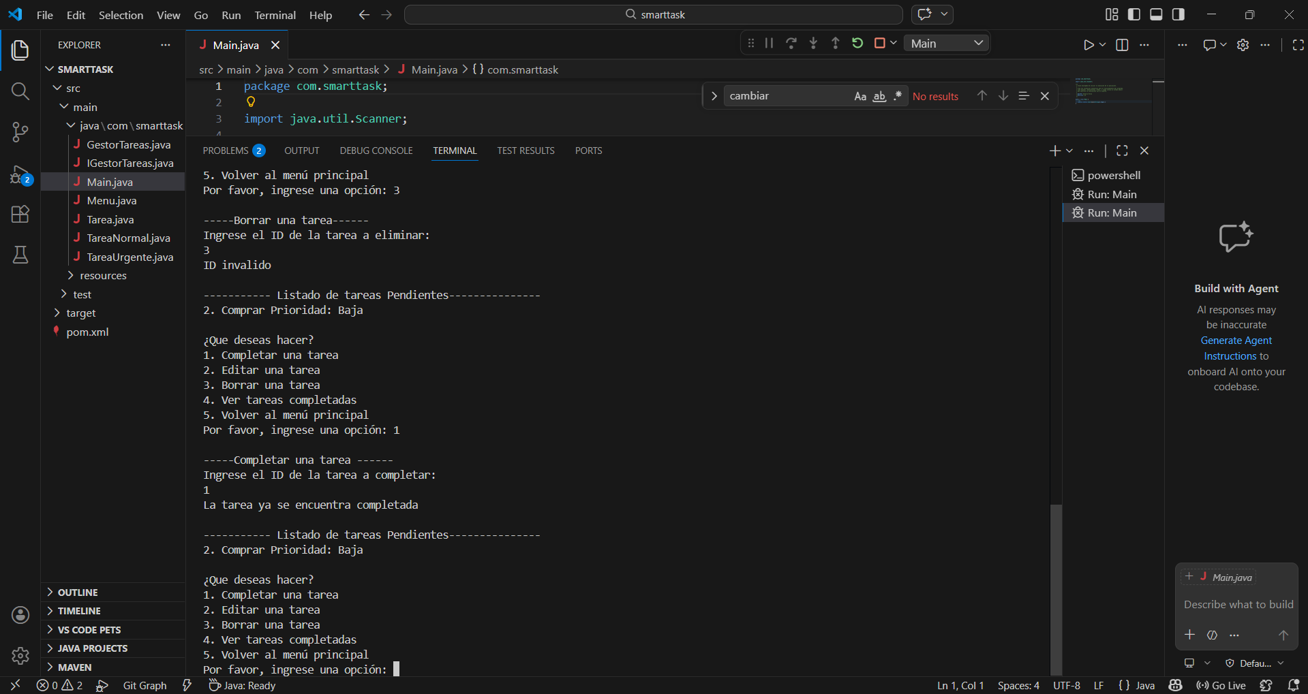

Editar una tarea:
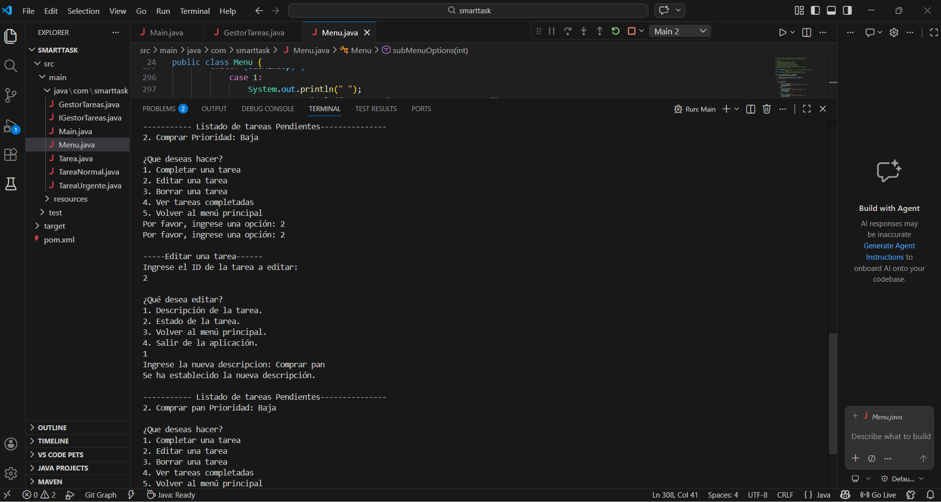

Editar una tarea pero el ID es erróneo:
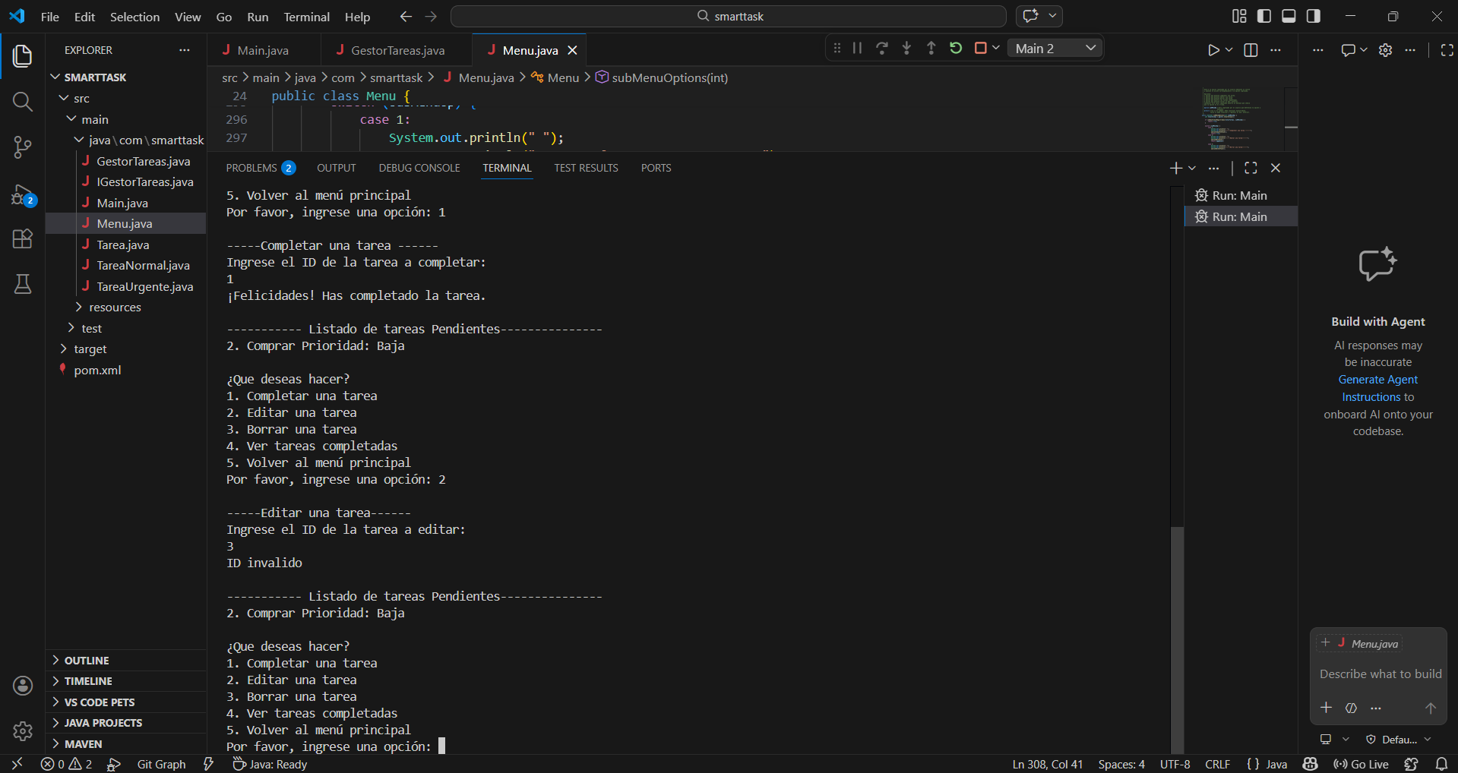

Cambiar estado de tarea de completado a pendiente:
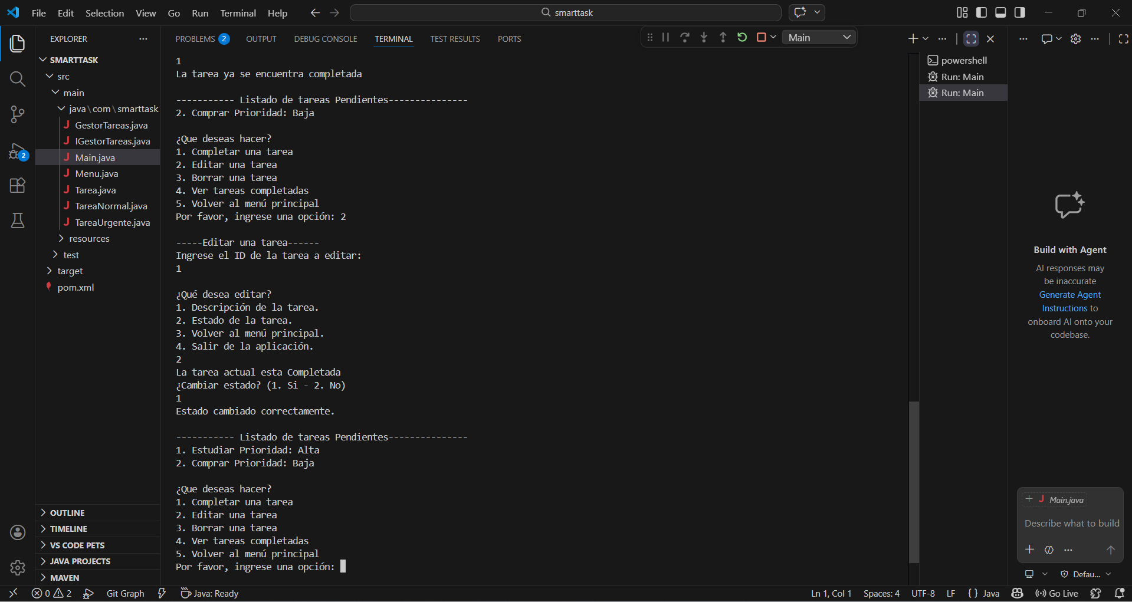

Borrar una tarea:
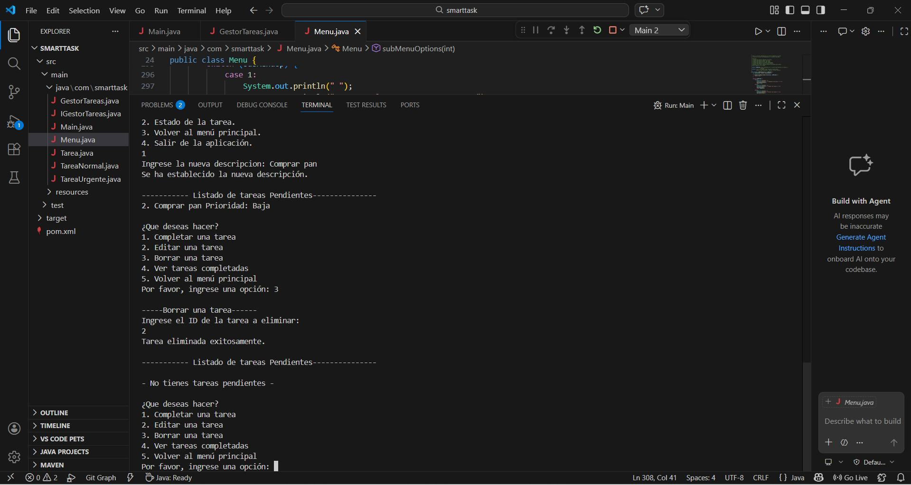

Borrar una tarea pero ID es erróneo:
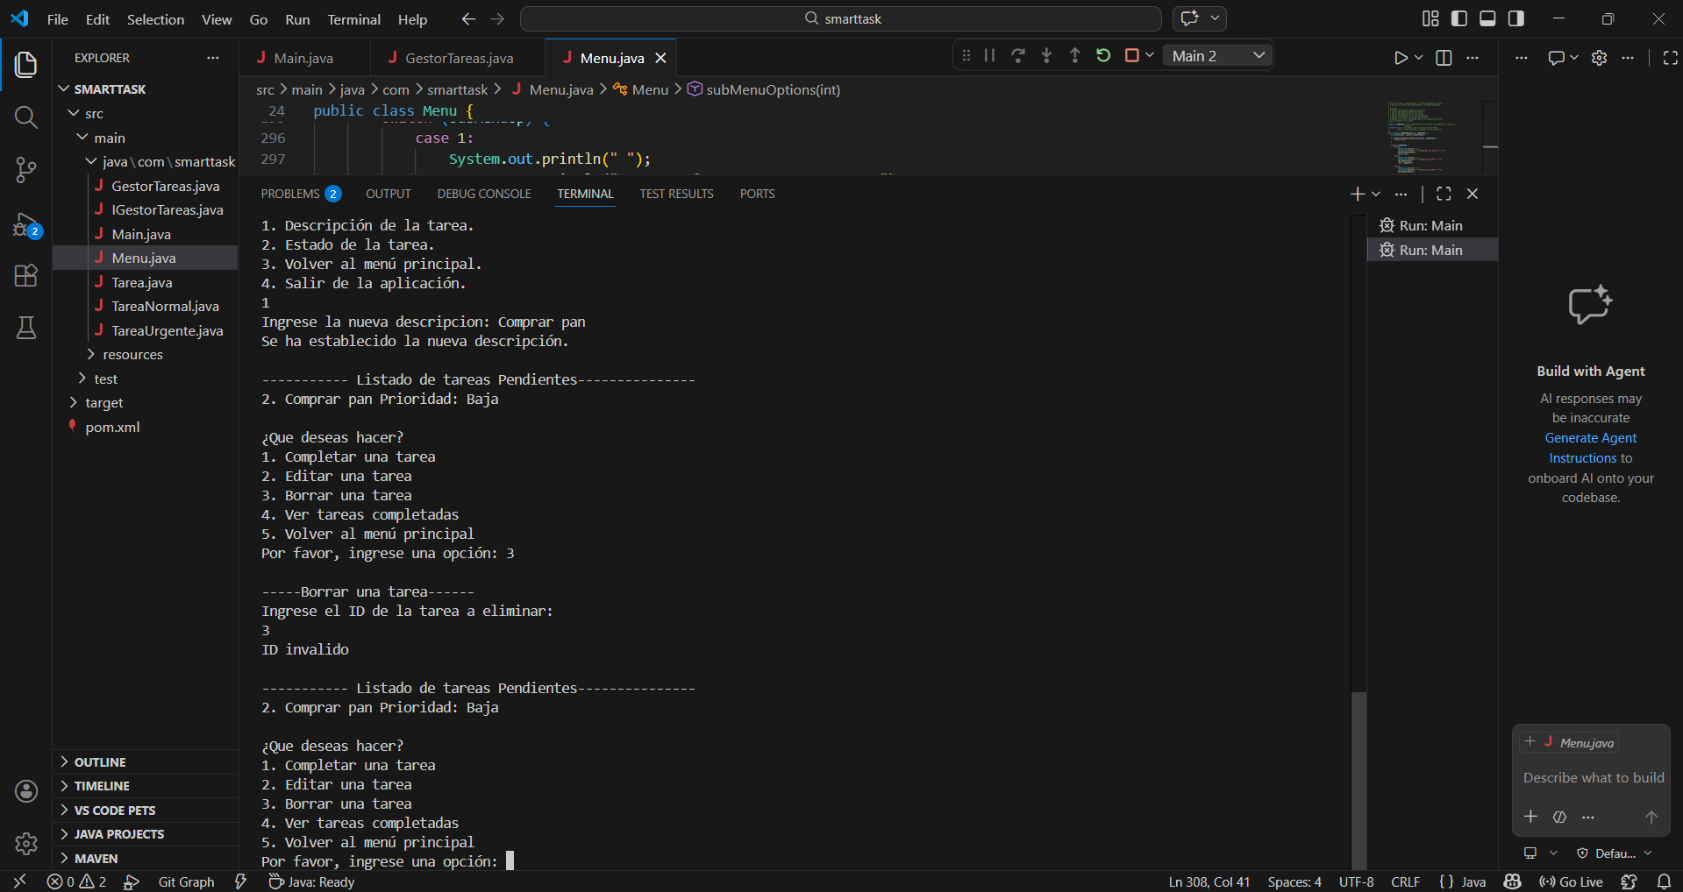

Ver tareas completadas:
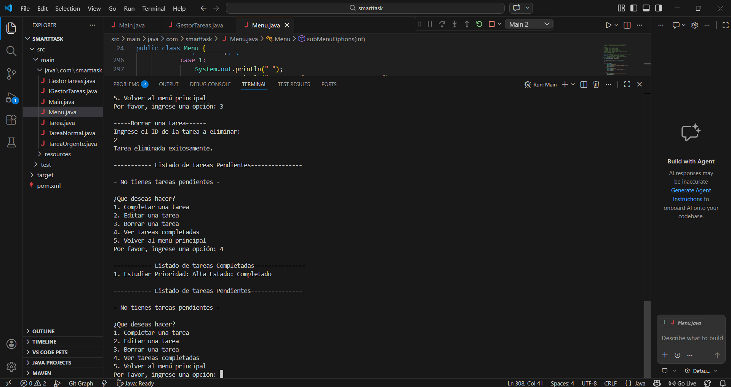

Ver tareas completadas, pero aún no se completan tareas:
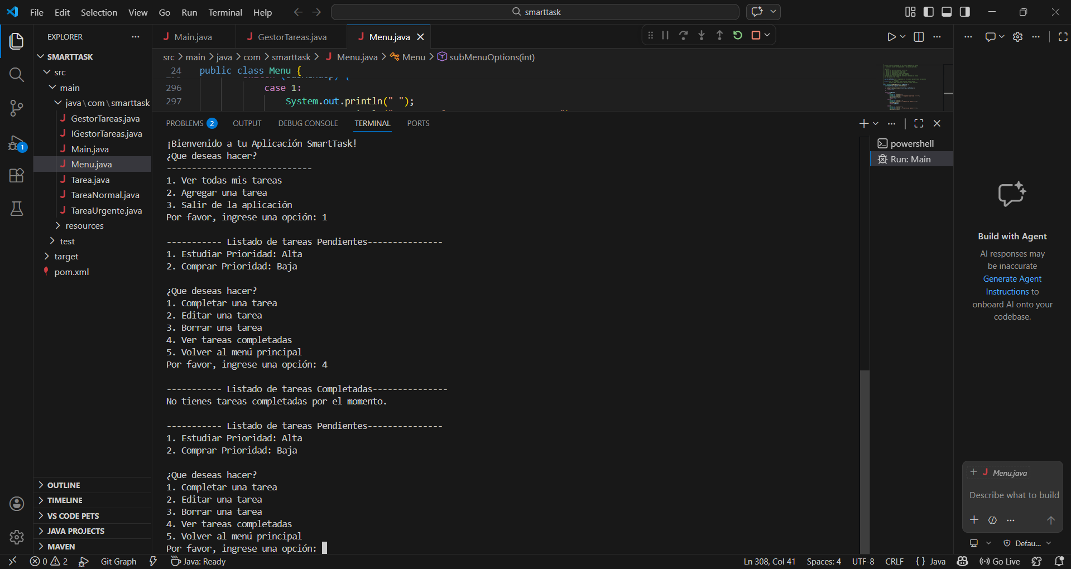

Finalizar la aplicación desde menú principal:
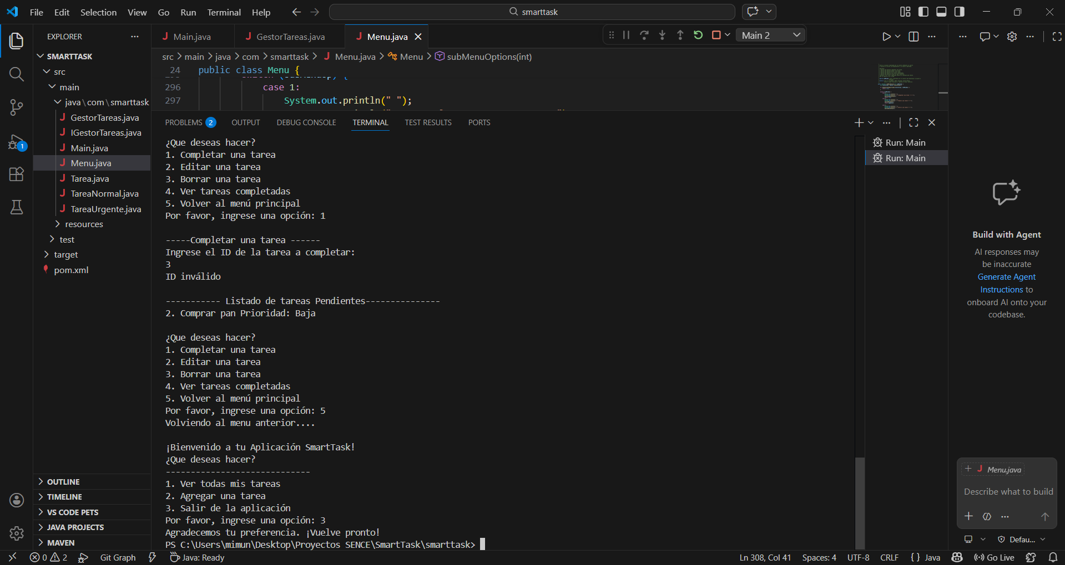

Volver al menú principal desde el submenú, agregar tarea y finalizar aplicación:
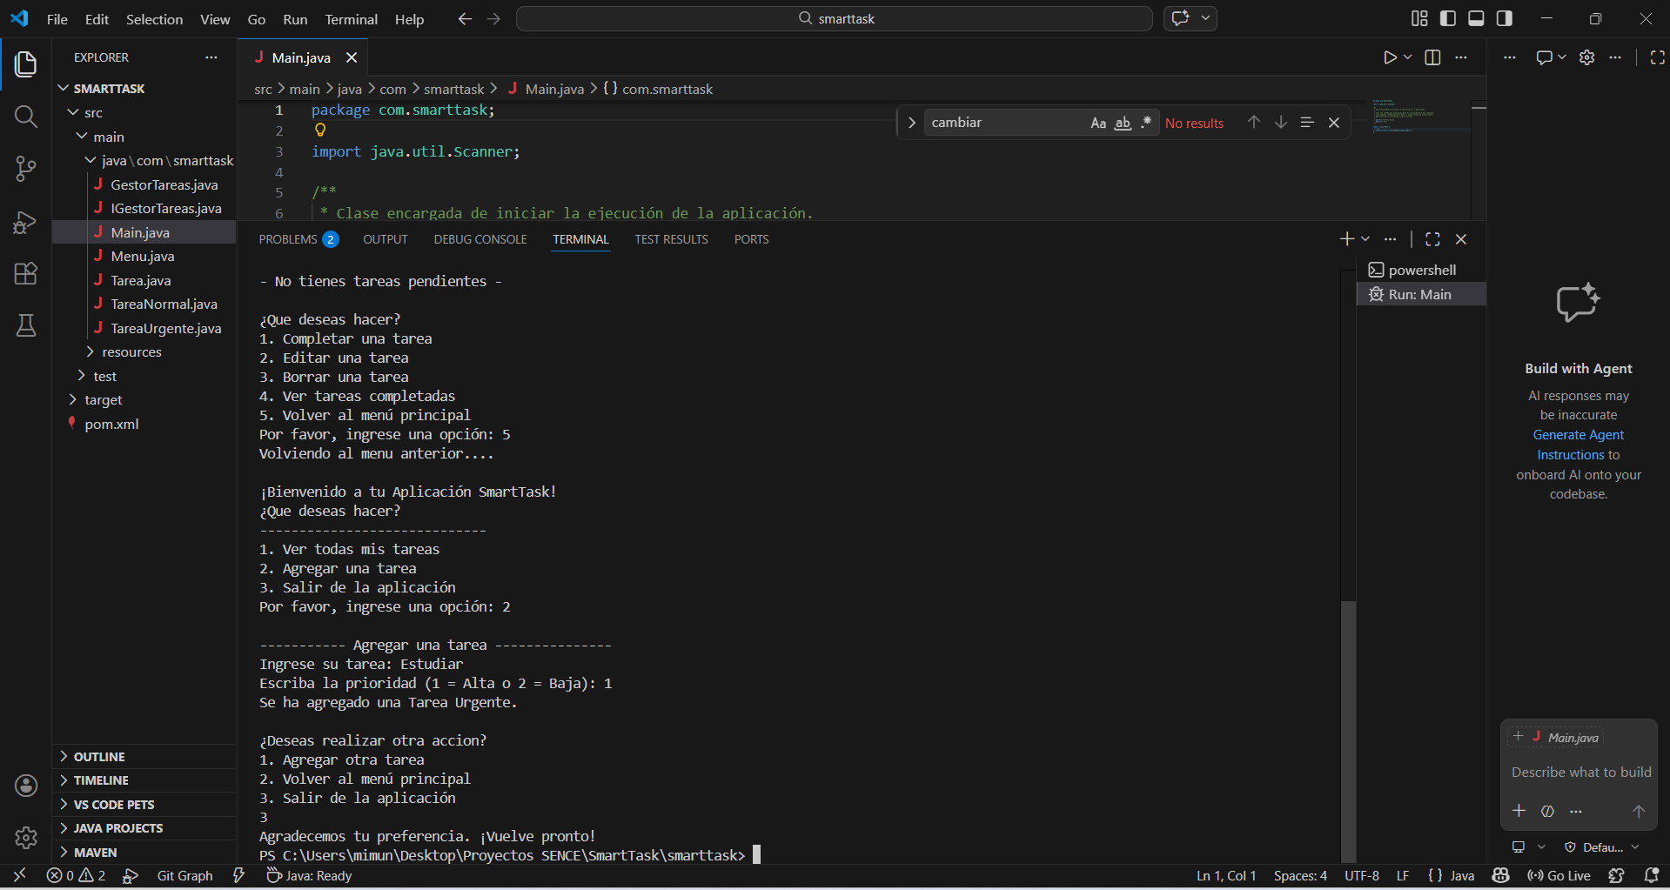

- Coverage
